GFDZJBM16：

编号：

**监理月报**

**工程名称：天铁热轧板有限公司房顶19.8MW分布式光伏项目**

2025 年 05 月 第一 期

总监理工程师： 年 月 日

项目监理机构(章)

**目 录**

**1 工程概况**

1.1工程概述

该项目占用车间屋顶115000㎡，车棚10000㎡，建设安装分布式光伏发电系统19.8MW，本项目预计安装720Wp光伏组件27500块，本项目直流侧容量19.8MWp，交流侧容量为19.8MW，所发电量经过升压至10KV后接入到天铁热轧板有限公司配电系统。所发电量厂区全部自用。

1.2工程参建单位

建设单位：河北兴雅昌能源科技有限责任公司

监理单位：常州正衡电力工程监理有限公司

设计单位：河北能源工程设计有限公司

总包及施工单位：保定大商能源科技有限公司

**2 本月工程进度**

2.1本月工程形象进度

东侧停车场有基坑68个/6排，西侧停车场有基坑54个/6排（基坑总数122个）

1、基坑定位划线：54个（西侧基坑）

2、基坑挖掘：55个（西侧50个，东侧5个）

3、基坑垫层硬化：55个（西侧50个，东侧5个）

4、基坑内划线：55个（西侧50个，东侧5个）

5、预制钢筋：59个

6、绑扎基础钢筋、装地脚螺栓：55个（西侧50个，东侧5个）

7、基础支模、拆模：50个（西侧45个，东侧5个）

8、基础浇筑、养护混凝土：41个（西侧36个，东侧5个）

9、基坑回填土：43个（西侧28个，东侧15个）

10、硬化地面：4排（东侧）

11、找平，装地脚板：42个/4排（东侧）

12、装金属柱腿：42个/4排（东侧）

13、装金属梁：42个/4排（东侧 每个基坑1根梁）

14、装檩条：1排（东侧）

2.2施工基本情况

施工人员：土建木工5人，钢筋工8人，零工6人，安装人员：12人

施工人员的工作积极性高、责任心强、团队协作能力强。不存在疲劳作业、消极怠工等情况。

机 械：挖机一台，装载机一台，钢筋调直机一台，钢筋切割机一台，钢筋折弯机一台。振捣棒二台

2.3、才料进场情况：钢筋进场型号18，16，12，10于2025年5月11日进场支架型号质量按技术参数，抽检合格已验收完成于2025年5月12日对钢筋各种型号取样送第三方检测见证。对主要材料进行检查，检查结果符合要求

支架材料已进场50%不满足现场施工需求；

目标导向：制定计划及完成目标，西侧停车场基坑回填完成；东侧停车场支架安装完成40%

3.1.动态管理：实时更新进度计划，确保资源与进度匹配

3.2进度控制核心措施

3.3科学编制进度计划

3.4根据进度需求动态适当调整施工队伍

3.5与建设单位积极沟通，确保材料按时到场，避免停工待料。

3.6进度动态监控与纠偏，每日跟踪，记录实际完成量，对比计划偏差，适时调整方案或增加人力赶工。

3.7协同管理，每日班前会明确当日任务；与建设单位、业主沟通，解决设计变更、审批延迟等问题。

**4、本月监理工作的主要内容**：

4.1每日巡视停车场施工情况发现问题及时处理解决，每日检查施工现场的安全及时排除安全隐患，杜绝安全是过度发生

4.2、整理编辑前期资料，审核施工单位的报审资料，

4.3基础浇筑旁站

**5 、下月监理工作重点**

5.1下月安全、质量管理工作重点综述

督促施工单位报审《安全文明施工管理制度》，安委会要定期对现场进行安全检查； 对施工人员进行安全培训、考试，提高作业人员安全防范意识，落实安全文明施工措施。

5.2下月重大安全风险点控制

坚持“安全第一、预防为主、综合治理”方针，通过强化培训、隐患排查等措施，达到安全生产形势“零事故、零伤亡”目标。

5.3下月重点协调控制事项

配合建设单位做好并网前准备工作。要求施工单位合理安排施工进度计划，及时调整人力、物力

审查施工项目部<<安全文明措施>>及施工项目部施工安全管理人员、特殊工种、特殊作业人员资格证明文件，实施安全监理，发现问题及时提出整改要求并限期改正。

督促施工单位按照施工工艺和设计要求及上海电力的规范要求进行施工

参与过程中重要（关键）环节的施工技术交底会，监督检查执行情况。

对工程量实施计量，及时审核施工项目部报送的工程量清单、进度款支付申请

督促施工单位按照复工日期的要求，安排人员、机具进行施工

**六、施工影像照片**

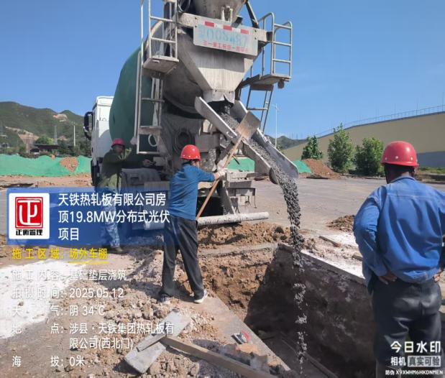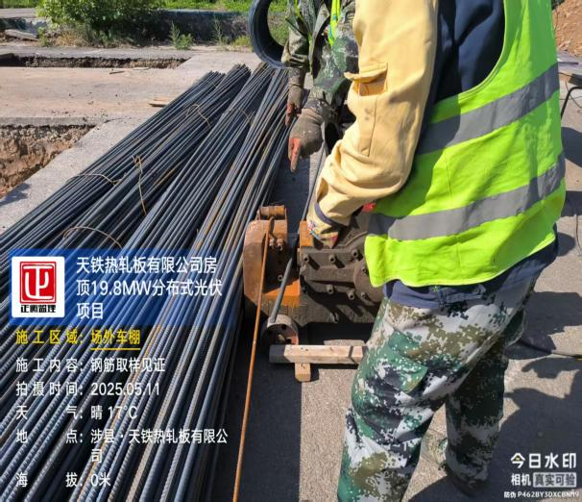

垫层浇筑 钢筋取样

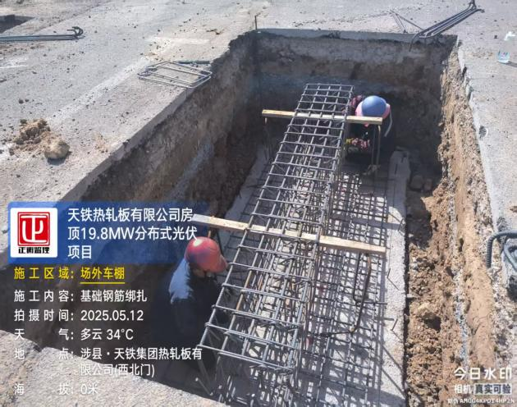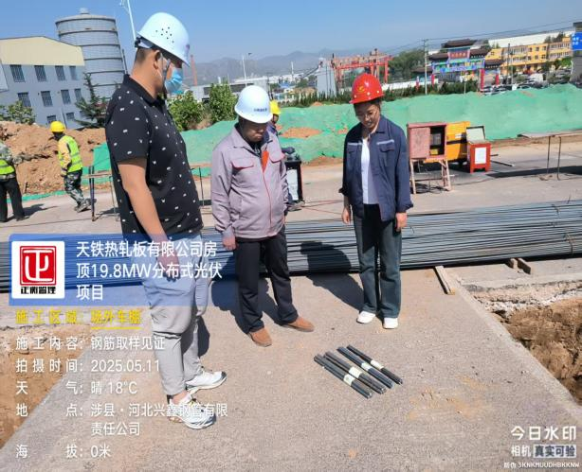

梁钢筋绑扎 取样见证

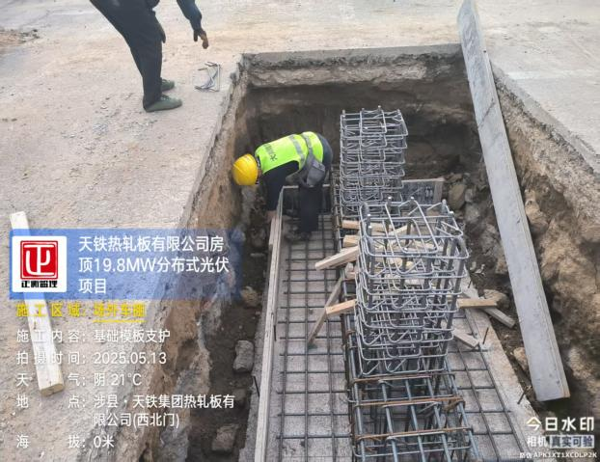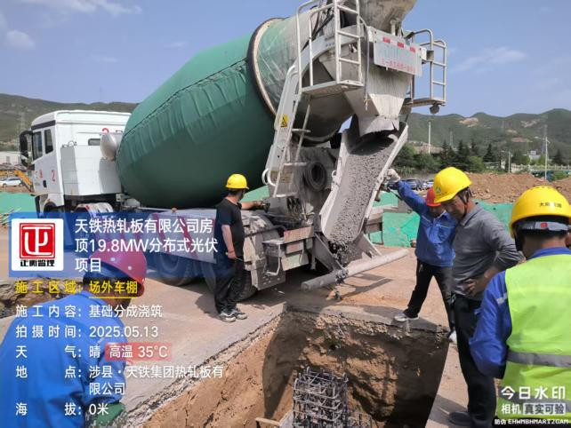

模板支护 基础浇筑

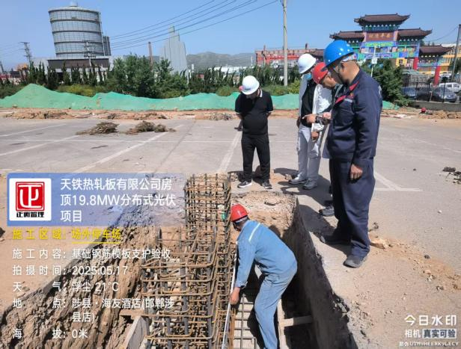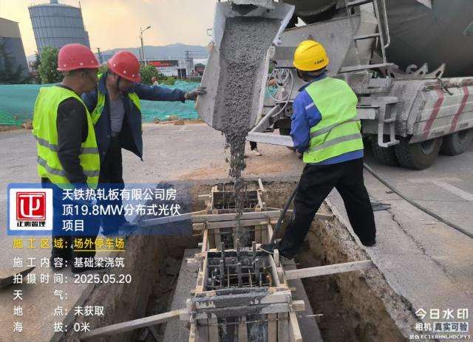

隐蔽工程验收 基础柱浇筑

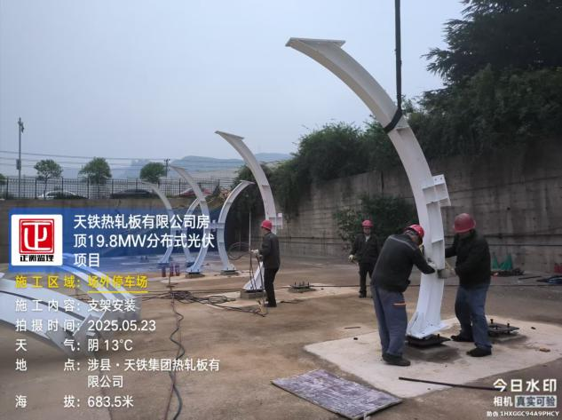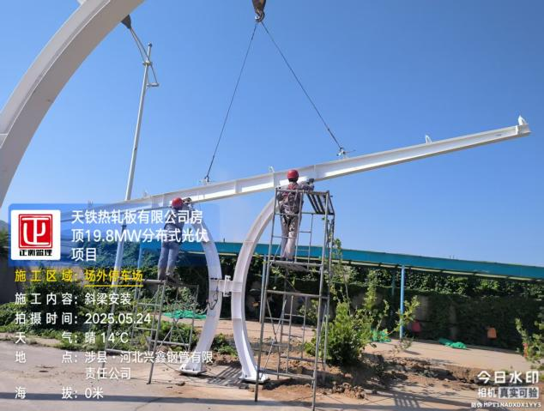

立柱安装 斜梁安装

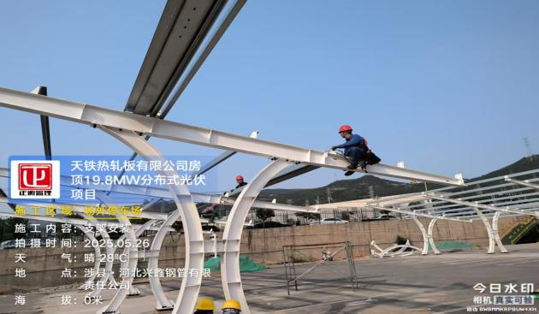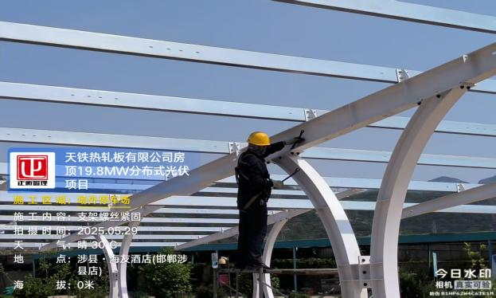

檩条安装 螺栓紧固